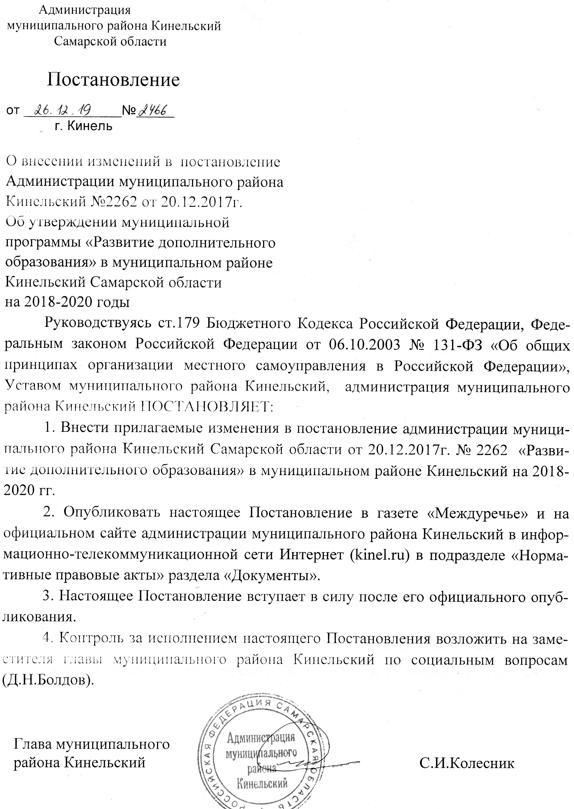
Приложение
к Постановлению администрации
муниципального района Кинельский
«26» января 2019 г. № 2466

Изменения,
которые вносятся в постановление администрации муниципального района Кинельский от 20.12.2017 г. № 2262«Об утверждении муниципальной программы «Развитие дополнительного образования» в муниципальном районе Кинельский Самарской области на 2018-2020 г.г.
1. В Постановлении администрации муниципального района Кинельский Самарской области от 20.12.2017г. № 2262 «Об утверждении муниципальной программы «Развитие дополнительного образования» в муниципальном районе Кинельский на 2018-2020 г.г.
1.1. Название читать в следующей редакции: «Об утверждении муниципальной программы «Развитие дополнительного образования» в муниципальном районе Кинельский на 2018-2022 г.г.
1.2. Пункт 1 Постановления изложить в следующей редакции:
Утвердить прилагаемую муниципальную программу «Развитие дополнительного образования» в муниципальном районе Кинельский на 2018-2022 г.г.
2. В муниципальной программе:
2.1. Название программы по всему тексту читать «Развитие дополнительного образования» в муниципальном районе Кинельский на 2018-2022 г.г.
2.2. В паспорте муниципальной программы в позиции «Сроки реализации программы» читать 2018-2022 г.г.
2.3. В паспорте муниципальной программы в позиции «Этапы реализации программы» и далее по тексту читать Программа рассчитана на реализацию в течение 5 лет. Выполняется в один этап: основной 2018-2022 г.г.

2.4. В паспорте муниципальной программы в позиции «Финансовое обеспечение Программы» читать в следующей редакции: «Общий объем финансирования Программы составляет 44411.6 тыс.рублей:
2018 г - 9712,5 тыс.рублей;
2019г - 8425.1тыс.рублей;
2020г - 8758.0 тыс.рублей;
2021г - 8758.0 тыс.рублей;
2022г - 8758,0 тыс.рублей
2.5. Раздел 1 Сведения об обучающихся читать в следующей редакции:
Сведения об обучающихся
№ | Отделения | Срок обучения | Вид программы | Количество  учащихся
 | Фортепиано | 4 года | Общеразв. | 3
 | Фортепиано | 7 лет | Худ-эстет. | 8
 | Фортепиано | 8 лет | Предпроф. | 8
 | Баян. Аккордеон | 4 года | Общеразв. | 8
 | Баян. Аккордеон | 7 лет | Худ-эстет. | 4
 | Баян. Аккордеон | 8 лет | Предпроф. | 9
 | Духовые инструменты | 8 лет | Предпроф. | 16
 | Духовые инструменты | 5 лет | Предпроф | 1
 | Духовые инструменты | 7 лет | Худ-эстет. | 1
 | Ударные инструменты | 4 года | Общеразв. | 6
 | Ударные инструменты | 8 лет | Предпроф. | 2
 | Струнно-смычковые инструменты | 4 года | Общеразв. | 6
 | Струнно-смычковые инструменты | 8 лет | Предпроф. | 7
 | Хоровое пение | 4 года | Общеразв. | 3
 | Хоровое пение | 7 лет | Худ-эстет. | 3
 | Хоровое пение | 8 лет | Предпроф. | 5
 | Изобразительное искусство | 8 лет | Предпроф. | 50
 | Изобразительное искусство | 5 лет | Предпроф | 2
 | Изобразительное искусство | 7 лет | Худ-эстет. | 6
 | Изобразительное искусство | 4 года | Общеразв. | 28
 | ИТОГО: |  |  | 176

Контингент учащихся за последние 3 года по отделениям:

2015-2016 учебный год |  | 2016-2017 учебный год |  | 2017-2018 учебный год
Количество учащихся  инструм.  отд. | Количество учащихся  художест.  отд. | Количество учащихся  инструм.  отд. | Количество учащихся  художест.  отд. | Количество учащихся  инструм.  отд. | Количество учащихся  художест.  отд.
1 | 2 | 3 | 4 | 5 | 6
74 | 76 | 85 | 70 | 75 | 80
150 |  | 155 |  | 165
Достижения обучающихся за предыдущие три года

показатели информации | 2016 -2017 | 2017-2018 | 2018-2019
Победители
мероприятий
Международный | 19 | 15 | 47
Всероссийский | - | - | 2
Межрегиональный | 5 | 1 | 3
Региональный |  | 1 | 1
Областной | 2 | 4 | 1
Межзональный | 5 | 6 | 8
Зональный | 10 | 7 | 7
Городской | 6 | 12 | 18
Межмуниципальный | 6 | - | -
Районный | 16 | 8 | 27
итого: | 69 | 54 | 114

2.6. Раздел 6 « Ресурсное обеспечение Программы читать в следующей редакции: «Общий объем финансирования Программы составляет 44411.6 тыс.рублей:
2018 г - 9712,5 тыс.рублей;
2019г - 8425.1 тыс.рублей;
2020г - 8758.0 тыс.рублей;
2021г - 8758.0 тыс.рублей;
2022г - 8758,0 тыс.рублей
2.7. Раздел 7 «Прогноз сводных показателей стоимости мероприятий, выполняемых в рамках муниципальной программы» таблицу изложить в следующей редакции:
№ п/п | Мероприятия  по реализации Программы | Натуральный показатель-потребитель | Прогноз стоимости по годам
№ п/п | Мероприятия  по реализации Программы | Натуральный показатель-потребитель | 2018 | 2019 | 2020 |  | 2021 | 2022
1. Организация обучения по программам дополнительного образования
различной направленности.
1.1.  1.2.  1.3. | Реализация дополнительных образовательных программ  Изготовление проектно-сметной документации для проведения реконструкции здания для ДШИ  Технологическое присоединение здания ДШИ к сетям газоснабжения | 176 | 7712,5  2000.0 | 8358.8  66.3 |  | 8758 | 8758 | 8758
ИТОГО: |  |  | 9712,5 | 8425.1 |  | 8758.0 | 8758.0 | 8758

2.8 .Внести изменения в Приложение №1 к муниципальной программе
Перечень мероприятий муниципальной программы изложить в следующей редакции.
Приложение 1
к муниципальной программе « Развитие дополнительного
образования» в муниципальном районе Кинельский
Самарской области на 2019-2022 годы

Перечень мероприятий муниципальной программы

№  п/п | Наименование  мероприятия | Ответственные исполнители  (соисполнители) | Срок реализации | Бюджет | Объем финансирования по годам (тыс. рублей)
 |  |  |  |  | всего в 2018-2022 годах | 2018 | 2019 | 2020 | 2021 | 2022 | Ожидаемый результат
1 | 2 | 3 | 4 | 5 | 6 | 7 | 8 | 9 | 10 | 11 | 12

I.Совершенствование образовательного процесса

1 | Реализация дополнительной предпрофессиональной общеобразовательной программы в области музыкального искусства «Духовые и ударные инструменты» | МБУ ДО  «Георгиевская детская школа искусств» м.р. Кинельский | 2018-2022 | Местный бюджет | 9683,1 | 1393.7 | 1766.2 | 2174,5 | 2174,4 | 2174,4 | Повышение качества образовательной, воспитательной культурно - досуговой деятельности ДШИ в рамках системы непрерывного, преемственного и доступного образовательного процесса.
2 | Реализация дополнительной предпрофессиональной общеобразовательной программы в области музыкального искусства «Народные инструмен-  ты» | МБУ ДО  «Георгиевская детская школа искусств» м.р. Кинельский | 2018-2022 | Местный бюджет | 1965.4 | - | 405.4 | 520,0 | 520,0 | 520,0 | Повышение качества образовательной, воспитательной, культурно - досуговой деятельности ДШИ в рамках системы непрерывного, преемственного и доступного образовательного процесса.

3 | Реализация дополнительной предпрофессиональной общеобразовательной программы в области музыкального искусства «Фортепиано» | МБУ ДО  «Георгиевская детская школа искусств» м.р. Кинельский | 2018-2022 | Местный бюджет | 1548 | - | 221.4 | 442,2 | 442,2 | 442,2 | Повышение качества образовательной, воспитательной, культурно - досуговой деятельности ДШИ в рамках системы непрерывного, преемственного и доступного образовательного процесса.

4 | Реализация дополнительной предпрофессиональной общеобразовательной программы в области музыкального искусства «Скрипка» | МБУ ДО  «Георгиевская детская школа искусств» м.р. Кинельский | 2018-2022 | Местный бюджет | 1897,0 | - | 287.8 | 536,4 | 536,4 | 536,4 | Повышение качества образовательной, воспитательной, культурно - досуговой деятельности ДШИ в рамках системы непрерывного, преемственного и доступного образовательного процесса.

5 | Реализация дополнительной предпрофессиональной общеобразовательной программы в области музыкального искусства «Хоровое пение» | МБУ ДО  «Георгиевская детская школа искусств» м.р. Кинельский | 2018-2022 | Местный бюджет | 1626,2 | - | 284.9 | 447,1 | 447,1 | 447,1 | Повышение качества образовательной, воспитательной, культурно - досуговой деятельности ДШИ в рамках системы непрерывного, преемственного и доступного образовательного процесса.

6 | Реализация дополнительной предпрофессиональной общеобразовательной программы в области музыкального искусства «Живопись | МБУ ДО  «Георгиевская детская школа искусств» м.р. Кинельский | 2018-2022 | Местный бюджет | 5500 | 750.6 | 970.0 | 1259,8 | 1259,8 | 1259,8 | Повышение качества образовательной, воспитательной, культурно - досуговой деятельности ДШИ в рамках системы непрерывного, преемственного и доступного образовательного процесса.

7 | Реализация дополнительных общеобразовательных программ в области искусств для контингента принятого на обучение до 01.09.2016г | МБУ ДО  «Георгиевская детская школа искусств» м.р. Кинельский | 2018-2022 | Местный бюджет | 9026.3 | 2660.2 | 1996.3 | 1456,6 | 1456,6 | 1456,6 | Повышение качества образовательной, воспитательной, культурно - досуговой деятельности ДШИ в рамках системы непрерывного, преемственного и доступного образовательного процесса.

8 | Реализация дополнительных общеобразовательных программ в области искусств | МБУ ДО  «Георгиевская детская школа искусств» м.р. Кинельский | 2018-2022 | Местный бюджет | 11099.3 | 2908.0 | 2426.8 | 1921,5 | 1921,5 | 1921,5 | Повышение качества образовательной, воспитательной, культурно - досуговой деятельности ДШИ в рамках системы непрерывного, преемственного и доступного образовательного процесса.
9 | Изготовление проектно-сметной документации для проведения реконструкции здания для ДШИ |  |  | Местный бюджет | 2000 | 2000
10 | Технологическое присоединение здания ДШИ к сетям газоснабжения |  |  | Местный бюджет | 66.3 |  | 66.3
 | Итого по разделу |  |  | Местный бюджет | 44411.6 | 9712.5 | 8425.1 | 8758.0 | 8758,0 | 8758,0

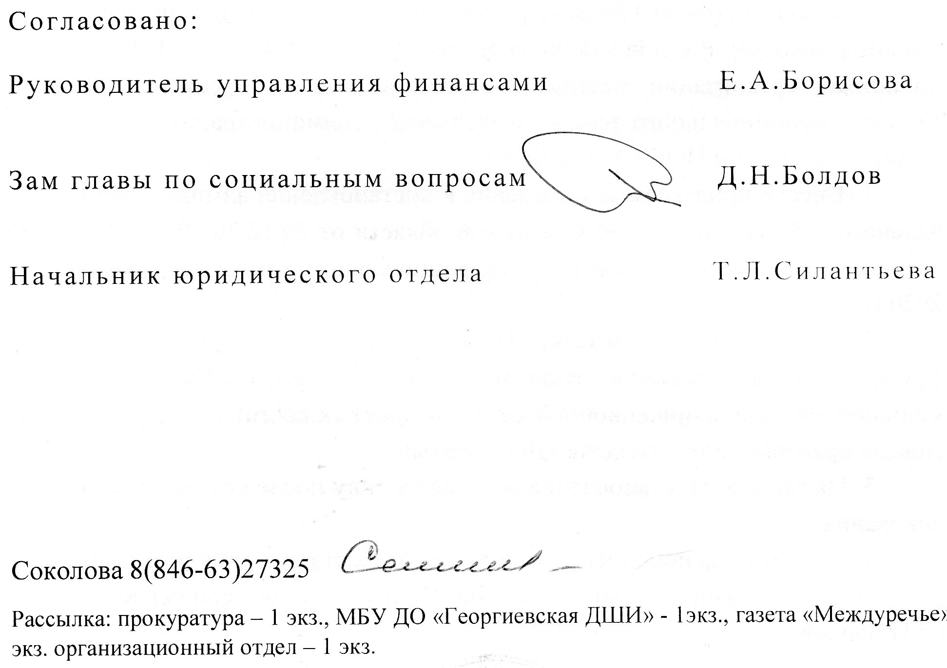

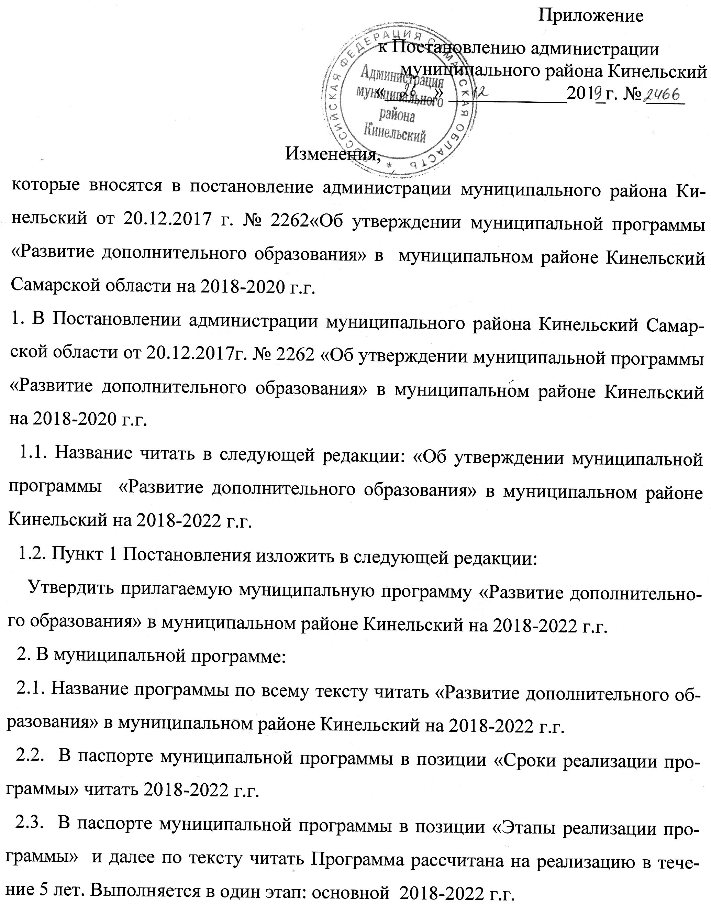

Приложение
к Постановлению администрации
муниципального района Кинельский
«_____» ____________201_г. № ____

Изменения,
которые вносятся в постановление администрации муниципального района Кинельский от 20.12.2017 г. № 2262«Об утверждении муниципальной программы «Развитие дополнительного образования» в муниципальном районе Кинельский Самарской области на 2018-2020 г.г.
1. В Постановлении администрации муниципального района Кинельский Самарской области от 20.12.2017г. № 2262 «Об утверждении муниципальной программы «Развитие дополнительного образования» в муниципальном районе Кинельский на 2018-2020 г.г.
1.1. Название читать в следующей редакции: «Об утверждении муниципальной программы «Развитие дополнительного образования» в муниципальном районе Кинельский на 2018-2022 г.г.
1.2. Пункт 1 Постановления изложить в следующей редакции:
Утвердить прилагаемую муниципальную программу «Развитие дополнительного образования» в муниципальном районе Кинельский на 2018-2022 г.г.
2. В муниципальной программе:
2.1. Название программы по всему тексту читать «Развитие дополнительного образования» в муниципальном районе Кинельский на 2018-2022 г.г.
2.2. В паспорте муниципальной программы в позиции «Сроки реализации программы» читать 2018-2022 г.г.
2.3. В паспорте муниципальной программы в позиции «Этапы реализации программы» и далее по тексту читать Программа рассчитана на реализацию в течение 5 лет. Выполняется в один этап: основной 2018-2022 г.г.

2.4. В паспорте муниципальной программы в позиции «Финансовое обеспечение Программы» читать в следующей редакции: «Общий объем финансирования Программы составляет 44411.6 тыс.рублей:
2018 г - 9712,5 тыс.рублей;
2019г - 8425.1тыс.рублей;
2020г - 8758.0 тыс.рублей;
2021г - 8758.0 тыс.рублей;
2022г - 8758,0 тыс.рублей
2.5. Раздел 1 Сведения об обучающихся читать в следующей редакции:
Сведения об обучающихся
№ | Отделения | Срок обучения | Вид программы | Количество  учащихся
 | Фортепиано | 4 года | Общеразв. | 3
 | Фортепиано | 7 лет | Худ-эстет. | 8
 | Фортепиано | 8 лет | Предпроф. | 8
 | Баян. Аккордеон | 4 года | Общеразв. | 8
 | Баян. Аккордеон | 7 лет | Худ-эстет. | 4
 | Баян. Аккордеон | 8 лет | Предпроф. | 9
 | Духовые инструменты | 8 лет | Предпроф. | 16
 | Духовые инструменты | 5 лет | Предпроф | 1
 | Духовые инструменты | 7 лет | Худ-эстет. | 1
 | Ударные инструменты | 4 года | Общеразв. | 6
 | Ударные инструменты | 8 лет | Предпроф. | 2
 | Струнно-смычковые инструменты | 4 года | Общеразв. | 6
 | Струнно-смычковые инструменты | 8 лет | Предпроф. | 7
 | Хоровое пение | 4 года | Общеразв. | 3
 | Хоровое пение | 7 лет | Худ-эстет. | 3
 | Хоровое пение | 8 лет | Предпроф. | 5
 | Изобразительное искусство | 8 лет | Предпроф. | 50
 | Изобразительное искусство | 5 лет | Предпроф | 2
 | Изобразительное искусство | 7 лет | Худ-эстет. | 6
 | Изобразительное искусство | 4 года | Общеразв. | 28
 | ИТОГО: |  |  | 176

Контингент учащихся за последние 3 года по отделениям:

2015-2016 учебный год |  | 2016-2017 учебный год |  | 2017-2018 учебный год
Количество учащихся  инструм.  отд. | Количество учащихся  художест.  отд. | Количество учащихся  инструм.  отд. | Количество учащихся  художест.  отд. | Количество учащихся  инструм.  отд. | Количество учащихся  художест.  отд.
1 | 2 | 3 | 4 | 5 | 6
74 | 76 | 85 | 70 | 75 | 80
150 |  | 155 |  | 165
Достижения обучающихся за предыдущие три года

показатели информации | 2016 -2017 | 2017-2018 | 2018-2019
Победители
мероприятий
Международный | 19 | 15 | 47
Всероссийский | - | - | 2
Межрегиональный | 5 | 1 | 3
Региональный |  | 1 | 1
Областной | 2 | 4 | 1
Межзональный | 5 | 6 | 8
Зональный | 10 | 7 | 7
Городской | 6 | 12 | 18
Межмуниципальный | 6 | - | -
Районный | 16 | 8 | 27
итого: | 69 | 54 | 114

2.6. Раздел 6 « Ресурсное обеспечение Программы читать в следующей редакции: «Общий объем финансирования Программы составляет 44411.6 тыс.рублей:
2018 г - 9712,5 тыс.рублей;
2019г - 8425.1 тыс.рублей;
2020г - 8758.0 тыс.рублей;
2021г - 8758.0 тыс.рублей;
2022г - 8758,0 тыс.рублей
2.7. Раздел 7 «Прогноз сводных показателей стоимости мероприятий, выполняемых в рамках муниципальной программы» таблицу изложить в следующей редакции:
№ п/п | Мероприятия  по реализации Программы | Натуральный показатель-потребитель | Прогноз стоимости по годам
№ п/п | Мероприятия  по реализации Программы | Натуральный показатель-потребитель | 2018 | 2019 | 2020 |  | 2021 | 2022
1. Организация обучения по программам дополнительного образования
различной направленности.
1.1.  1.2.  1.3. | Реализация дополнительных образовательных программ  Изготовление проектно-сметной документации для проведения реконструкции здания для ДШИ  Технологическое присоединение здания ДШИ к сетям газоснабжения | 176 | 7712,5  2000.0 | 8358.8  66.3 |  | 8758 | 8758 | 8758
ИТОГО: |  |  | 9712,5 | 8425.1 |  | 8758.0 | 8758.0 | 8758

2.8 .Внести изменения в Приложение №1 к муниципальной программе
Перечень мероприятий муниципальной программы изложить в следующей редакции.
Приложение 1
к муниципальной программе « Развитие дополнительного
образования» в муниципальном районе Кинельский
Самарской области на 2019-2022 годы

Перечень мероприятий муниципальной программы

№  п/п | Наименование  мероприятия | Ответственные исполнители  (соисполнители) | Срок реализации | Бюджет | Объем финансирования по годам (тыс. рублей)
 |  |  |  |  | всего в 2018-2022 годах | 2018 | 2019 | 2020 | 2021 | 2022 | Ожидаемый результат
1 | 2 | 3 | 4 | 5 | 6 | 7 | 8 | 9 | 10 | 11 | 12

I.Совершенствование образовательного процесса

1 | Реализация дополнительной предпрофессиональной общеобразовательной программы в области музыкального искусства «Духовые и ударные инструменты» | МБУ ДО  «Георгиевская детская школа искусств» м.р. Кинельский | 2018-2022 | Местный бюджет | 9683,1 | 1393.7 | 1766.2 | 2174,5 | 2174,4 | 2174,4 | Повышение качества образовательной, воспитательной культурно - досуговой деятельности ДШИ в рамках системы непрерывного, преемственного и доступного образовательного процесса.
2 | Реализация дополнительной предпрофессиональной общеобразовательной программы в области музыкального искусства «Народные инструмен-  ты» | МБУ ДО  «Георгиевская детская школа искусств» м.р. Кинельский | 2018-2022 | Местный бюджет | 1965.4 | - | 405.4 | 520,0 | 520,0 | 520,0 | Повышение качества образовательной, воспитательной, культурно - досуговой деятельности ДШИ в рамках системы непрерывного, преемственного и доступного образовательного процесса.

3 | Реализация дополнительной предпрофессиональной общеобразовательной программы в области музыкального искусства «Фортепиано» | МБУ ДО  «Георгиевская детская школа искусств» м.р. Кинельский | 2018-2022 | Местный бюджет | 1548 | - | 221.4 | 442,2 | 442,2 | 442,2 | Повышение качества образовательной, воспитательной, культурно - досуговой деятельности ДШИ в рамках системы непрерывного, преемственного и доступного образовательного процесса.

4 | Реализация дополнительной предпрофессиональной общеобразовательной программы в области музыкального искусства «Скрипка» | МБУ ДО  «Георгиевская детская школа искусств» м.р. Кинельский | 2018-2022 | Местный бюджет | 1897,0 | - | 287.8 | 536,4 | 536,4 | 536,4 | Повышение качества образовательной, воспитательной, культурно - досуговой деятельности ДШИ в рамках системы непрерывного, преемственного и доступного образовательного процесса.

5 | Реализация дополнительной предпрофессиональной общеобразовательной программы в области музыкального искусства «Хоровое пение» | МБУ ДО  «Георгиевская детская школа искусств» м.р. Кинельский | 2018-2022 | Местный бюджет | 1626,2 | - | 284.9 | 447,1 | 447,1 | 447,1 | Повышение качества образовательной, воспитательной, культурно - досуговой деятельности ДШИ в рамках системы непрерывного, преемственного и доступного образовательного процесса.

6 | Реализация дополнительной предпрофессиональной общеобразовательной программы в области музыкального искусства «Живопись | МБУ ДО  «Георгиевская детская школа искусств» м.р. Кинельский | 2018-2022 | Местный бюджет | 5500 | 750.6 | 970.0 | 1259,8 | 1259,8 | 1259,8 | Повышение качества образовательной, воспитательной, культурно - досуговой деятельности ДШИ в рамках системы непрерывного, преемственного и доступного образовательного процесса.

7 | Реализация дополнительных общеобразовательных программ в области искусств для контингента принятого на обучение до 01.09.2016г | МБУ ДО  «Георгиевская детская школа искусств» м.р. Кинельский | 2018-2022 | Местный бюджет | 9026.3 | 2660.2 | 1996.3 | 1456,6 | 1456,6 | 1456,6 | Повышение качества образовательной, воспитательной, культурно - досуговой деятельности ДШИ в рамках системы непрерывного, преемственного и доступного образовательного процесса.

8 | Реализация дополнительных общеобразовательных программ в области искусств | МБУ ДО  «Георгиевская детская школа искусств» м.р. Кинельский | 2018-2022 | Местный бюджет | 11099.3 | 2908.0 | 2426.8 | 1921,5 | 1921,5 | 1921,5 | Повышение качества образовательной, воспитательной, культурно - досуговой деятельности ДШИ в рамках системы непрерывного, преемственного и доступного образовательного процесса.
9 | Изготовление проектно-сметной документации для проведения реконструкции здания для ДШИ |  |  | Местный бюджет | 2000 | 2000
10 | Технологическое присоединение здания ДШИ к сетям газоснабжения |  |  | Местный бюджет | 66.3 |  | 66.3
 | Итого по разделу |  |  | Местный бюджет | 44411.6 | 9712.5 | 8425.1 | 8758.0 | 8758,0 | 8758,0

